ООО «БИМЕТ»

Адрес: 423838, РТ, г.Набережные Челны, а/я 25

Телефон: (8552)58-00-59, 8-960-085-54-32

E-mail: bimet2714@mail.ru

www.bimet.ru

СПЕЦИНСТРУМЕНТ И ПРИСПОСОБЛЕНИЯ

ДЛЯ РАЗБОРКИ-СБОРКИ КП МОДЕЛЕЙ ZF8S1350 (Масса 21,05кг)

№ п\п | Модель |  | Наименование и характеристика изделия | Цена  (руб)
1 | 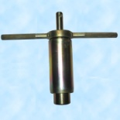 | 9х95 000 102СБ | Съемник  Масса, кг: 4,29 | 24125
2 | 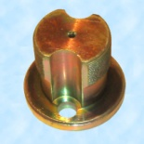 | 9х20 500 008 | Адаптер  Масса, кг: 0,86 | 3946
3 | 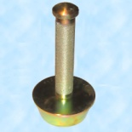 | 9х20 500 439СБ | Оправка для запрессовки  Масса, кг: 3,4 | 5862
4 | 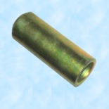 | 9х95 000 218 | Оправка  Масса, кг: 0,9 | 4081
5 | 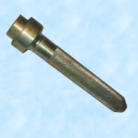 | 9х20 500 180 | Оправка  Масса, кг: 0,4 | 2728
6 | 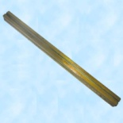 | 9х95 000 242 | Рейка контрольная  Масса, кг: 1,62 | 9583
7 | 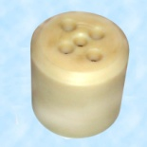 | 9х56 000 859 | Оправка  Масса, кг: 0,34 | 3991
8 | 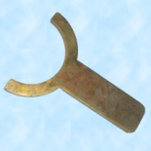 | 9х56 000 855 | Приспособление для установки кольца при сборке ведущего вала  Масса, кг: 0,56 | 4397
9 | 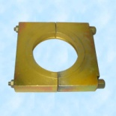 | 9х56 000 944 | Приспособление для снятия внутреннего кольца подшипника  Масса, кг: 3,67 | 11522
10 | 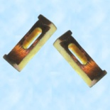 | 9х95 000 014 | Прижим  Масса, кг: 0,18 | 4577
11 | 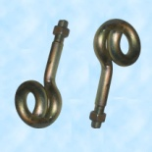 | 9х56 000 858СБ | Крюк (М18)  Масса, кг: 0,74 | 2954
12 | 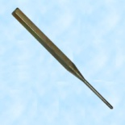 | 9х95 000 250 | Ключ  Масса, кг: 0,06 | 1759
13 | 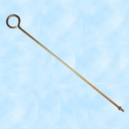 | 1х56 137 200 | Подъемный рычаг  Масса, кг:0,8 | 1218
14 | 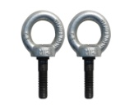 | 1х56 136 599СБ | Рым-болты для съема первичного вала Масса, кг: 0,66 | 1466
15 | 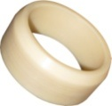 | 1х56 138 441 | Втулка центрирующая Масса, кг: 0,13 | 1849
16 | 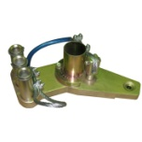 | 1х56 137 122СБ | Подъемное приспособление  Масса, кг: 4,44 | 34610
17 | 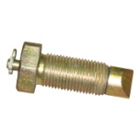 | 1х56 137 579СБ | Фиксатор для разборки(сборки) демультипликатора  Масса, кг: 0,09 | 2706
18 | 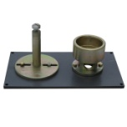 | 1х56 137 675СБ | Приспособление для установки пакета валов и штоков вилок переключения передач  Масса, кг: 9,38 | 18534

ИТОГО: | 139905

